БЕЛОРУССКИЙ ГОСУДАРСТВЕННЫЙ УНИВЕРСИТЕТ
На правах рукописи Код 1-31 80 01
УДК 577.112.5
Щур Вероника Владимировна
Применение ИТ в панорамном протеомном анализе
Выпускная работа по
«Основам информационных технологий»
Магистранта кафедры биохимии
биологического факультета
Специальность: 1-31 80 01 – биология
Рецензент:
___________________________________
Минск, 2017

Оглавление
Оглавление 2
перечень условных обозначений 3
Введение 4
Общая характеристика работы 6
Глава 1 аналитический Обзор литературы 7
1.1 Пробоподготовка 7
1.2 ВЭЖХ-МС/МС анализ 8
1.2.1 Ручное и автоматизированное de novo секвенирование пептидов 9
1.2.2 Интерпретация МС/МС спектров по базам данных 12
Глава 2 Материалы и методы исследования 14
2.1 Материалы и реактивы 14
2.2 Схема постановки эксперимента 15
2.3 Восстановление и модификация остатков цистеина 16
2.4 Трипсинолиз в растворе 17
2.5 Твёрдофазная экстракция 17
2.6 Определение активности трипсина 18
2.7 Статистическая обработка результатов 19
Глава 3 Результаты и обсуждение 20
3.1 Оптимизация условий дериватизации 20
3.1.1 Shotgun протеомный анализ Lmw b5-Lmw CPR и Lmw b5-Hmw CPR 20
3.1.2 Shotgun протеомный анализ БСА и ЧСА 22
3.2 Оптимизация условий протеолиза 23
3.2.1. Принципы расчёта активности трипсина 23
3.2.2 Влияние различных агентов на активность трипсина 24
3.2.3 Оптимальные условия для протеолиза трипсином 24
3.3 De novo секвенирование пептидов 25
Заключение 28
Библиографический список 29
Приложения 31
Приложение А 31
Приложение В 35

перечень условных обозначений
АК – аминокислота
АЦН – ацетонитрил
БАПНА – Nα-бензоил- D,L-аргинин-4-нитроанилид-гидрохлорид
β-МЭ – β-меркаптоэтанол
ВЭЖХ-МС – высокоэффективная жидкостная хроматография-масс-спектрометрия
ГГХ – гуанидин-гидрохлорид
ГТЦ – гианидин-тиоцианат
ДОХ – дезоксихолат натрия
ДСН – додецилсульфат натрия
ДТТ – 1,4-дитиотреитол
ИАА – 2-иодацетамид
ИЭТ – изоэлектрическая точка
М – мочевина
МС – масс-спектрометрия
МС/МС – тандемная масс-спектрометрия
ПА – протеомный анализ
ПП – пробоподготовка
ТМ – тиомочевина
ТФЭ – твёрдофазная экстракция
ТХУ – трихлоруксусная кислота
ФИТЦ – фенилизотиоцианат
CID – диссоциация, индуцированная столкновением
CPR – НАДФН-цитохром Р450 редуктаза
cyt b5 – цитохром b5
ESI/Q-TOF – электроспрей ионизация / квадруполь-времяпролётный тандемный масс-анализатор
Hmw – высокомолекулярный
Lmw – низкомолекулярный
MALDI-TOF – матрично-активированная лазерная десорбция/ионизация-времяпролётный масс-анализатор

Введение
Протеомика изучает множество белков биообъекта в данный момент времени (протеом). Биообъектом может быть субклеточный компартмент, клетка, ткань. Множество белков биообъекта – динамическая система, т.е. с течением времени состав и концентрации белков в ней меняются, поэтому в определении протеома подчёркивается важность фактора времени. Изучение протеома – это протеомный анализ (ПА).
Применение ИТ в протеомных исследованиях представлено следующими направлениями:
- управление аппаратной частью аналитического оборудования,
- интерпретация данных полученных на этом оборудовании с использованием баз данных из сети Интернет или без их использования,
- статистический анализ результатов.
Остановимся подробнее на положении б), которое наиболее точно характеризует приложение ИТ именно к протеомным, а не только к биологическим исследованиям в целом. ПА предполагает качественный (идентификация белков) и количественный анализ сложной смеси (определение концентрации каждого белка).
Одним из методов ПА, в котором ИТ нашли наиболее широкое и разнообразное применение, является масс-спектрометрия (МС). МС обычно сочетают с ещё одним методом анализа – высокоэффективной жидкостной хроматографией (ВЭЖХ). Существуют два основных подхода к МС анализу: анализ целых белковых молекул (top-down) и анализ пептидов, получаемых после ферментативного расщепления (протеолиза) белковых молекул (buttom-up). В дальнейшем будет рассматриваться второй подход. Один из вариантов buttom-up ПА – shotgun ПА. В данном случае протеолизу подвергают исходный белковый экстракт, т.е. сложную смесь, которую перед протеолизом не подвергали разделению на отдельные белки. Затем следует ВЭЖХ-МС/МС анализ. МС/МС – вариант МС, называемый тандемная МС.
Исходя из всего выше сказанного, приводим определение панорамного ПА – это интерпретация МС/МС спектров, полученных в ходе shotgun ПА. Интерпретация МС/МС спектра включает в себя определение аминокислотной последовательности (секвенирование) пептидов, что осуществляют с помощью одного из двух методов. Один из них предполагает использование баз данных белковых последовательностей, а второй не предполагает (de novo секвенирование).
Секвенирование пептидов по базам данных – это сравнение спектров пептидов из образца со спектрами пептидов известных белков из протеомных баз данных, доступных через Интернет. Таким образом нужно поступить со всеми белками анализируемой сложной смеси. Такое сравнение заняло бы огромное количество времени, если не было бы реализовано с помощью ИТ.
De novo секвенирование позволяет определять те компоненты смеси, которых нет в базах данных. В дальнейшем следует объединить последовательности пептидов, чтобы получить последовательность белка, по которой его можно будет идентифицировать по базам данных. И такую операцию нужно сделать для всех белков смеси. «Ручное» de novo секвенирование отельного МС/МС спектра, соответствующего лишь одному пептиду одного белка сложной смеси белков, занимает от получаса до нескольких дней в зависимости от сложности спектра и опыта аналитика. Автоматизация этого процесса с помощью ИТ позволяет обойти эти трудности.

Общая характеристика работы
Актуальность. Для успешных исследований в любой области необходимы точные аналитические методы и методики. Применительно к протеомным исследованиям успешность интерпретации МС/МС спектров определяется как качеством анализируемой пробы (эффективная пробоподготовка), так и выбранным методом интерпретации (программное обеспечение).
Объекты исследования: пробоподготовка для панорамного протеомного анализа и интерпретация масс-спектров.
Цель: повышение эффективности протеомного анализа путём оптимизации пробоподготовки на этапах модификации и трипсинолиза белков и выбора подходящего для целей исследования метода секвенирования пептидов.
Задачи:
1. установить влияние характера модификации (дитиотреитол, иодацетамид) на открываемость белков по их пептидам; 2. установить закономерности влияния на активность трипсина хаотропных агентов (гуанидин-гидрохлорида, гуанидин-тиоцианата, мочевины, тиомочевины), детергента (додецилсульфата натрия) и ионной силы раствора (хлорида натрия и калия, различной концентрации буферного раствора) для оценки возможности использования трипсина в различных средах; 3. оценить эффективность de novo секвенирования пептидов с помощью программы PepNovo+ по сравнению с секвенированием пептидов по базам данных с помощью программы Spectrum Mill.
Методы исследования: биохимические, масс-спектрометрические, спектрофотометрические, хроматографические.

Глава 1
аналитический Обзор литературы
Панорамный ПА включает в себя следующие этапы: выделение белков из тканей, модификация белков, протеолиз, ВЭЖХ-МС/МС анализ пептидов [1, 2]. Этапы, предшествующие ВЭЖХ-МС/МС анализу, относятся к пробоподготовке (ПП) [1].

1.1 Пробоподготовка
При выделении белков из тканей нужно избавиться от контаминантов (липиды, обломки клеток, несовместимые с ВЭЖХ примеси) в пробе. Для этого можно использовать следующие способы: диализ, гель-фильтрацию (обессоливание) или преципитацию (осаждение) [3]. Преимущество преципитации перед обессоливанием и диализом состоит в возможности одномоментной реализации двух процессов: значительного концентрирования белков и их очистки от примесей [3]. Недостаток преципитации – денатурация белков, которая ограничивает выбор буфера для растворения преципитата [3]. Для наиболее полного удаления примесей следует проводить несколько циклов преципитации, в то же время необходимо помнить, что потери белков на каждом цикле неизбежны [1, 3].
На следующем после преципитации этапе необходимо растворить белковый осадок, для чего используют буфер с денатурирующим или хаотропным агентом, совместимым с дальнейшими этапами анализа (протеолиз, МС-анализ) [1]. Хаотропные агенты – молекулы, способные с помощью различных механизмов повышать энтропию водного раствора путём вмешательства в происходящие в нём нековалентные взаимодействия между растворителем и растворяемым веществом [4]. Ресуспензирование осадка белка проводят в минимальном объёме буфера, чтобы концентрация белка была высокой, а его потери – минимальными [1].
Затем аминокислотные остатки цистеина (Цис) в белках, находящихся в растворе после предыдущего этапа, восстанавливают и модифицируют (дериватизация). Почему манипуляции направлены именно на эту аминокислоту? Во-первых, модификация Цис повышает эффективность дальнейшего протеолиза [5]. Во-вторых, модификация Цис повышает стабильность пептидов, а значит эффективность и воспроизводимость их ВЭЖХ-МС/МС анализа [5]. Восстановление дисульфидных связей, предшествующее модификации, часто осуществляют с помощью 1,4-дитиотреитола [6]. В качестве модификации нередко используют карбамидометилирование SH-групп Цис с помощью 2-иодацетамида [7, 8].
На этапе протеолиза происходит ферментативное превращение белков в пептиды. Для осуществления протеолиза чаще всего используют трипсин, расщепляющий пептидные связи в области карбоксильной группы положительно заряженных Лиз и Арг, за исключением случая, когда за Лиз либо Арг следует Про [9]. Но помимо фермента в реакционную смесь добавляют и различные агенты, необходимые для эффективного расщепления белка. Такими агентами являются хаотропы или детергенты, некоторые из которых используются и на более ранних этапах пробоподготовки (растворение преципитата) [1]. Однако трипсин также является белком, а значит, неверно подобранная концентрация вызывающего денатурацию агента способна привести к диаметрально противоположному эффекту – к денатурации самой протеазы и потере протеолитической активности.

1.2 ВЭЖХ-МС/МС анализ
На этапе ВЭЖХ-МС/МС анализа пептиды разделяются на колонке по гидрофобности и заряду, затем они последовательно смываются (элюируются) с колонки, потом ионизируются и разделяются в соответствии с величиной m/z в первом анализаторе тандемного масс-спектрометра. Образуются ионы-предшественники, которые селективно попадают в коллизионную ячейку, где происходит ещё одна фрагментация до ионов [2]. В результате получаются спектры фрагментированных пептидов (МС/МС спектры, «отпечатки пальцев») [2].
Три вида связей в составе пептида могут подвергаться фрагментации: алкилкарбонильная, пептидная и аминоалкильная [10]. В результате могут образовываться 6 типов ионов: 3 с N-конца (a, b, c) и 3 с С-конца (x, y, z) (рисунок 1.1) [10]. Преимущественно образуются 2 типа ионов: b-ионы (фрагменты, у которых положительный заряд расположен на N-конце исходного иона пептида, т.к. N-концевые аминокислоты протонированы при кислых рН) и у-ионы (положительный заряд – на С-конце исходного иона пептида, т.к. из-за трипсинолиза на С-конце расположены Арг или Лиз, которые протонированы при кислых рН) [10].
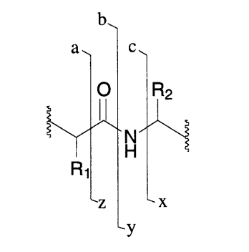
Рисунок 1.1 – Номенклатура фрагментов пептидного иона-предшественника [10]

1.2.1 Ручное и автоматизированное de novo секвенирование пептидов
Чтобы определить последовательность аминокислот в пептиде нужно идентифицировать тип ионов, образовавшихся в ходе фрагментации, а затем рассчитать разность молекулярных масс. На рисунке 1.2 и 1.3 представлены предполагаемая фрагментация модельного пептида AVAGCAGAR и его аннотированный МС/МС спектр соответственно [10]. Модельный пептид двухзарядный: один из протонов – на аминогруппе Ала, расположенного на N-конце, а второй – на гуанидиновой группе Арг на С-конце пептида (рисунок 1.2) [10]. Миграция протона к пептидной связи в двухзарядном предшественнике приводит к её расщеплению, в случае модельного пептида это связь между Гли и Цис [10]. После этого формируются однозарядные b4- и y5-ионы [10]. Спектр на рисунке 1.3 позволяет определить аминокислотную последовательность пептида [10]. Например, разность m/z между y6 и y7 равна 71, что соответствует молекулярной массе Ала, разность m/z между у6 и у5 равна 57 – это Гли, между у5 и у4 равна 103 – это Цис и т.д. [10]. Молекулярные массы аминокислотных остатков рассчитываются, как разность молекулярной массы аминокислоты и молекулы воды, ведь при полимеризации аминокислот теряется молекула воды [10]. Серия у-ионов от у8 до у1 описывает последовательность VAGCAGAR. b-серия ионов от b1 до b8 соответствует AVAGCAGA [10]. Таким образом, b- и у-серии ионов описывают одну и ту же аминокислотную последовательность, но в 2 разных направлениях [10].

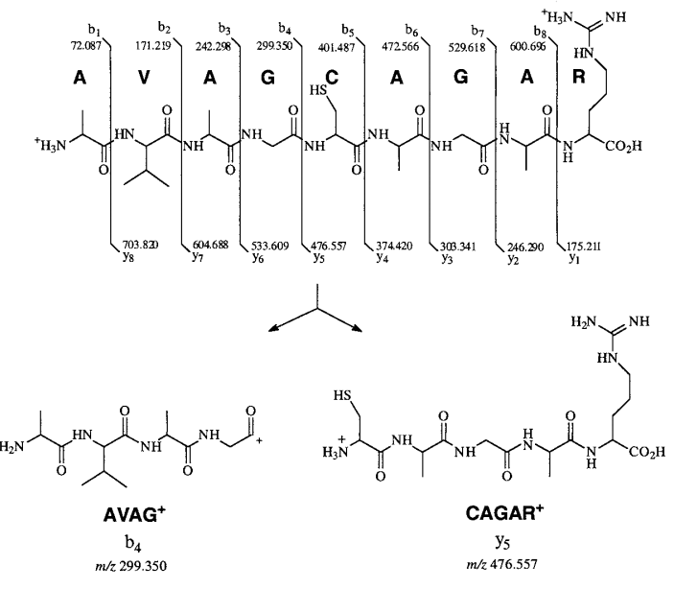
Рисунок 1.2 – Возможная фрагментация пептида AVAGCAGAR. Структурные формулы b₄- и y₅-ионов – продуктов расщепления пептидной связи между G и C [10]
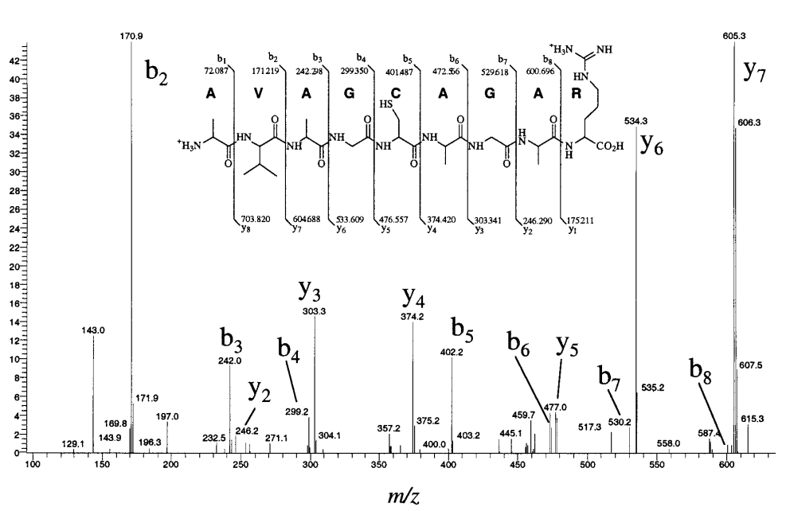
Рисунок 1.3 – Аннотированный МС/МС спектр [M+2H]²⁺ иона пептида AVAGCAGAR с обозначенными b- и y-ионами [10]
Таким образом осуществляют de novo секвенирование пептидов вручную, однако существует программное обеспечение позволяющее автоматизировать этот процесс [10].
В основе функционирования ПО для de novo секвенирования пептидов лежат различные алгоритмы. Первый из появившихся алгоритмов основан на создании списка последовательностей пептидов-кандидатов, имеющих такую же массу, как и ион-предшественник из экспериментального спектра [11, 12]. Затем происходит сравнение предсказанных фрагментов пептидов-кандидатов с фрагментами из экспериментального спектра [11, 12]. Недостаток такого алгоритма – генерация огромного количества пептидов-кандидатов, поэтому подход применим лишь для секвенирования пептидов не длиннее 8 аминокислотных остатков [12].
Второй вариант алгоритма основан на сравнении с экспериментальным спектром коротких аминокислотных последовательностей, представляющих собой лишь участок искомого пептида [11, 12]. Затем такая короткая последовательность удлиняется на 1 аминокислотный остаток, после чего снова происходит сравнение её с экспериментальным МС/МС-спектром [11, 12]. В течение такого постепенного удлинения сохраняются лишь те последовательности, чей предсказанный спектр фрагментации наиболее близок к экспериментальному [11, 12]. В этом и кроется недостаток алгоритма: возможно ошибочное исключение «удачных» пептидов-кандидатов из-за того, что в экспериментальном спектре некоторые участки пептида могут быть представлены слабоинтенсивными пиками или вообще не представлены [11].
Третий подход напоминает ручное секвенирование, но с использованием графического дисплея [11, 12]. Дисплей показывает, как различные заряженные фрагменты пептида соединены с другими. Фрагменты могут быть соединены, только если разность их масс соответствует массе какого-либо аминокислотного остатка [11, 12]. Пользователь может выбрать вариант соединения фрагментов, при котором они будут отличаться на массу аминокислотного остатка и суммарная масса пептида будет соответствовать массе иона-предшественника [12].
Четвёртый тип алгоритмов наиболее распространённый и основан на теории графов [11, 12]. Алгоритм использованного нами ПО относится к этому типу. Программа осуществляет трансформацию каждого пика экспериментального спектра в вершину (узел) графа спектра [11, 12, 13]. Две вершины могут быть соединены рёбром, только если разность m/z между ними соответствует массе 1 или нескольких аминокислотных остатков [11, 12, 13]. Далее необходимо найти путь через соединённые вершины, чтобы определить аминокислотную последовательность [11, 12, 13].
Цель интерпретации МС/МС спектра – обнаружить пептид, чей гипотетический спектр фрагментации наиболее схож с экспериментальным [11]. Чтобы оценить степень сходства используют оценочную функцию (score), дизайн которой отличается в разном ПО, даже если алгоритмы программ относятся к одному и тому же типу (например, используют теорию графов) [11].

1.2.2 Интерпретация МС/МС спектров по базам данных
Интерпретация МС/МС спектров по базам данных осуществляется с использованием ПО [10]. Sequest – первый алгоритм/ПО, которое позволило реализовать этот подход. Рассмотрим основные принципы работы этой программы [10]. В файле, где записана информация об МС/МС спектре, есть данные не только о самих фрагментах, но и об ионе-предшественнике [10]. Входные данные для Sequest – файл с МС/МС спектром и заданные пользователем параметры (например, какой фермент использовали для получения пептидов, какой заряд у иона-предшественника, какую базу данных следует использовать) (рисунок 1.4) [10]. После запуска Sequest проводит виртуальное расщепление выбранным ферментом всех белков из заданной базы данных – получается список пептидов [10]. Их нужно сравнить с пептидами из экспериментального спектра [10]. Сначала рассчитывается m/z для каждого пептида, затем это значение сравнивается с m/z иона-предшественника и отбираются лишь те пептиды, чьи m/z близки (входят в определённый диапазон масс) к m/z предшественника [10]. Далее ПО генерирует теоретический спектр фрагментации для каждого отобранного пептида [10]. Экспериментальный МС/МС спектр сравнивается с каждым из виртуальных МС/МС спектров, и рассчитывается оценочный показатель корреляции между ними (score) [10]. Чем выше score, тем больше подобие между сравниваемыми спектрами [10].

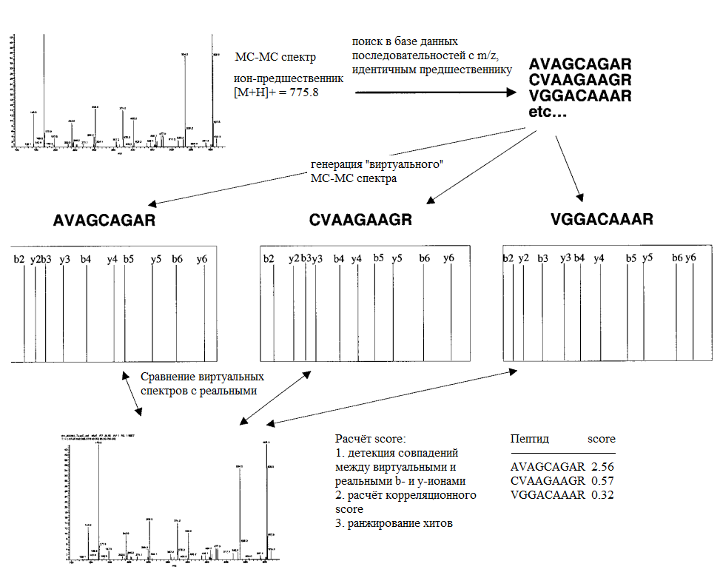
Рисунок 1.4 – Схематичное представление функционирования Sequest [10]

Глава 2
Материалы и методы исследования

2.1 Материалы и реактивы
Данные представлены в таблицах 2.1 и 2.2.
Таблица 2.1 – Реактивы
Оптимизация условий дериватизации | Trizma® base (Sigma, США)
Оптимизация условий дериватизации | соляная кислота
Оптимизация условий дериватизации | гидрокарбонат аммония (Реахим, РФ)
Оптимизация условий дериватизации | бычий сывороточный альбумин
Оптимизация условий дериватизации | человеческий сывороточный альбумин (Reanal, Венгрия)
Оптимизация условий дериватизации | раствор Lmw b5-Lmw CPR (35,2 мкМ)
Оптимизация условий дериватизации | раствор Lmw b5-Hmw CPR (78 мкМ)
Оптимизация условий дериватизации | 1,4-дитиотреитол
Оптимизация условий дериватизации | 2-иодацетамид
Оптимизация условий дериватизации | трипсин (Sigma, США)
Оптимизация условий дериватизации | муравьиная кислота
Оптимизация условий дериватизации | ацетонитрил (Sigma, США)
Оптимизация условий протеолиза | гидрокарбонат аммония (Реахим, РФ)
Оптимизация условий протеолиза | соляная кислота
Оптимизация условий протеолиза | гуанидин-гидрохлорид (AppliChem, Германия)
Оптимизация условий протеолиза | гуанидин-тиоцианат (Fisher Scientific, Великобритания)
Оптимизация условий протеолиза | мочевина (Реахим, РФ)
Оптимизация условий протеолиза | тиомочевина (Реахим, РФ)
Оптимизация условий протеолиза | додецилсульфат натрия (Реахим, РФ)
Оптимизация условий протеолиза | хлорид натрия (Реахим, РФ)
Оптимизация условий протеолиза | хлорид калия (Реахим, РФ)
Оптимизация условий протеолиза | Nα-бензоил- D,L-аргинин-4-нитроанилид-гидрохлорид (Sigma, США)
Оптимизация условий протеолиза | диметилформамид (Sigma, США)
Оптимизация условий протеолиза | трипсин (Sigma, США)

Таблица 2.2 – Оборудование и расходные материалы
Оборудование | лабораторные аналитические весы Adventurer (Ohaus, Германия)
Оборудование | магнитная мешалка и якорёк
Оборудование | вортекс-шейкер
Оборудование | термостат Термит (ДНК-технология, Россия)
Оборудование | спектрофотометр NanoDrop 2000 (Termo Scientific, США)
Оборудование | вакуумный насос (Gast Manufacturing, США) и коллектор
Оборудование | ВЭЖХ/МС (ESI/Q-TOF)
Оборудование | химический шпатель
Оборудование | конические колбы (50, 100 мл)
Оборудование | химические стаканы (50, 100 мл)
Оборудование | мерные цилиндры (50, 100 мл)
Оборудование | автоматические одноканальные пипетки (2–20 мкл, 20–200 мкл, 200–1000 мкл)
Оборудование | колонки для твёрдофазной экстракции (силикагель-С18)
Оборудование | компьютер со следующим установленным ПО:  Agilent MassHunter Workstation. Qualitative Analysis,  Spectrum Mill,  mz2mgf,  PepNovo+
Расходные материалы | пробирки типа Эппендорф (1,5 мл)
Расходные материалы | наконечники для автоматических пипеток разного объёма
Расходные материалы | фильтры для ТФЭ (0,2 мкм)

2.2 Схема постановки эксперимента
Данные представлены в таблице 2.3

Таблица 2.3 – Схема постановки эксперимента
Модельные белки | Оптимизация условий дериватизации |  | Оптимизация условий протеолиза
Модельные белки | Lmw b5-Lmw CPR |  | Трипсин
Модельные белки | Lmw b5-Hmw CPR
Модельные белки | БСА
Модельные белки | ЧСА
Варианты проведения | ДТТ | ИАА | хаотропы | детергент | ионная сила
Варианты проведения | – (контроль) | – (контроль) | ГГХ | ДСН | NaCl
Варианты проведения | + | – | ГТЦ | ДСН | KCl
Варианты проведения | – | + | М | ДСН | NH₄HCO₃
Варианты проведения | + | + | ТМ | ДСН | NH₄HCO₃
МС/МС спектры, полученные в ходе оптимизации условий дериватизации, использовали в качестве входных данных для de novo секвенирования с помощью ПО PepNovo+ и для интерпретации спектров по базам данных с помощью Spectrum Mill.

2.3 Восстановление и модификация остатков цистеина
Принцип метода: дисульфидные связи в молекуле белка восстанавливаются до тиолов при добавлении пятикратного (по отношению к числу остатков Цис) избытка ДТТ [6, 14]. При добавлении десятикратного избытка ИАА происходит карбамидометилирование тиольных групп белка [14].
Реактивы:
            - Tris-HCl буфер (50 мМ, рН 7,4);
            - растворы белков (Lmw b5-Lmw CPR, Lmw b5-Hmw CPR, БСА, ЧСА) в Tris-HCl буфере (1 мг/мл);
            - раствор ДТТ (5 мМ);
            - раствор ИАА (15 мМ).
Ход работы: данные представлены в таблице 2.4
Таблица 2.4 – Схема смешивания реагентов для восстановления и модификации остатков цистеина
V (раствора белка), мкл | V (Tris-HCl), мкл | V (ДТТ), мкл | V (ИАА), мкл
100 | 400,0 | – | –
100 | 350,0 | 50,0 | –
100 | 366,7 | – | 33,3
100 | 316,7 | 50,0 | 33,3
После добавления ДТТ инкубировать 30 минут при 40 °С, после добавления ИАА – 60 минут в темноте [13].

2.4 Трипсинолиз в растворе
Принцип метода: трипсин расщепляет пептидные связи в области карбоксильной группы Лиз и Арг, что позволяет получить пептиды [9]. Оптимальные условия для работы трипсина – рН 8,0 (аммоний-бикарбонатный буфер), 37 °С [9, 15].
Реактивы:
            - аммоний-бикарбонатный буфер (100 мМ, рН 8,0);
            - раствор трипсина в аммоний-бикарбонатном буфере (1 мг/мл).
Ход работы: добавить к образцам 500 мкл аммоний-бикарбонатного буфера, потом 10 мкл раствора трипсина [15]. Инкубировать при 37 °С в течение ночи [15].

2.5 Твёрдофазная экстракция
Принцип метода: на обращённо-фазовой колонке (силикагель-С18) сорбируются гидрофобные компоненты пробы (белки, пептиды, примеси), таким образом мы избавляемся от гидрофильных примесей [16, 17]. Чтобы элюировать с колонки исключительно пептиды (менее гидрофобные, чем белки), избавившись таким образом от белков и гидрофобных примесей, следует использовать менее гидрофобный элюент [16, 17]. Для регенерации колонки (удаления всех белков и гидрофобных примесей, чтобы было возможно её повторное использование) следует брать более гидрофобный элюент (меньше воды, больше органического растворителя) [16, 17].
Реактивы:
            - ацетонитрил (АЦН);
            - муравьиная кислота (0,2%);
            - элюент 1 (60% АЦН+ 40% вода + 0,2% НСООН);
            - элюент 2 (80% АЦН + 20% вода + 0,2% НСООН).
Ход работы: промыть колонку 2 мл ацетонитрила, затем 2 мл воды (иначе компоненты образца, находящиеся в водном буфере, не смогут сорбироваться) [16]. Нанести образец на колонку [16]. Промыть 2 мл 0,2% муравьиной кислоты [16]. Просушить колонку [16]. Снять пептиды с колонки элюентом 1, предварительно подсоединив фильтр к колонке (частицы сорбента не попадут в масс-спектрометр) [16]. Для регенерации сорбента используют более гидрофобный элюент 2 [16]. Оба элюента содержат муравьиную кислоту, необходимую для растворения и протонирования пептидов, последнее важно для дальнейшей их электроспрей ионизации [16].

2.6 Определение активности трипсина
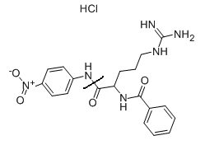
Принцип метода: БАПНА является хромогенным субстратом таких протеолитических ферментов, как трипсин и амидаза [18]. Трипсин гидролизует связь между аргинином и п-нитроанилином в молекуле БАПНА (рисунок 2.1) [18]. В результате высвобождается п-нитроанилин, имеющий жёлтую окраску [18].

Рисунок 2.1 – Структурная формула Nα-бензоил- D,L-аргинин-4-нитроанилид-гидрохлорида. Линией показан разрыв гидролизуемой трипсином связи [18]
Количество высвободившегося продукта реакции детектируется спектрофотометрически на длине волны 410 нм [19]. Максимум поглощения п-нитроанилина – 380 нм, однако при этой длине волны поглощает и субстрат реакции (его максимум поглощения приходится на 315 нм), а на 410 нм оптическая плотность субстрата минимальна (таблица 2.5) [19].

Таблица 2.5 – Оптическая плотность раствора Nα-бензоил- D,L-аргинин-4-нитроанилид-гидрохлорида в аммоний-бикарбонатном буфере (198 мкг/мл)
λ, нм | А₁, ед.опт.пл. | А₂, ед.опт.пл. | А₃, ед.опт.пл. | <A>, ед.опт.пл. | ε (п-нитроанилин), М⁻¹*см⁻¹
315 | 1,258 | 1,261 | 1,271 | 1,263 | –
380 | 0,104 | 0,101 | 0,106 | 0,104 | 13500
400 | 0,013 | 0,013 | 0,015 | 0,014 | 12300
405 | 0,008 | 0,005 | 0,008 | 0,007 | 9500
410 | 0,003 | 0,002 | 0,003 | 0,003 | 8800
Количество п-нитроанилина в реакционной смеси связано с активностью трипсина. Чем больше активность трипсина, тем больше п-нитроанилина.
Реактивы:
          - аммоний-бикарбонатный буфер (100 мМ, рН 8,2);
          - реакционные буферные растворы, содержащие агенты в различных концентрациях:
            - ГГХ (0,5–6 М),
            - ГТЦ (0,5–6 М),
            - мочевина (0,5–9,5 М),
            - тиомочевина (0,5–2 М),
            - додецилсульфат натрия (0,1–10%),
            - NaCl (50 мМ–3 М),
            - KCl (50 мМ–3 М),
            - NH₄HCO₃ (50–500 мМ);
          - раствор БАПНА в диметилформамиде (20 мг/мл);
          - НСl (1 мМ);
          - раствор трипсина в НСl (0,5 мг/мл).
Ход работы: к 200 мкл реакционного буферного раствора добавляют 2 мкл раствора субстрата (БАПНА) и 2 мкл раствора фермента (трипсина) [20]. Перемешивают и инкубируют 60 мин при 37°С [20]. Затем спектрофотометрируют на длине волны 410 нм [20].

2.7 Статистическая обработка результатов
Экспериментальные данные обрабатывали статистически с подсчетом среднего арифметического (Х), стандартного отклонения среднего арифметического (SD) и достоверности при уровне значимости р≤0,05. Для статистических расчетов использовали лицензионный пакет программ STATISTICA 6.0.

Глава 3
Результаты и обсуждение

3.1 Оптимизация условий дериватизации
Результаты хромато-масс-спектрометрического анализа обрабатывались программой Spectrum Mill, которая осуществляла поиск белков, соответствующих полученным пептидам, в базе данных Swiss-Prot [21]. Эта же программа позволила получить информацию о таких свойствах полученных пептидов и найденных белков, как стартовая аминокислотная позиция (номер первой аминокислоты пептида в аминокислотной последовательности белка); процент аминокислотного покрытия (какую часть аминокислот от их общего числа в белке включают в себя найденные пептиды); количество пептидов, соответствующих белку; аминокислотные последовательности пептидов [22].
Обобщённые результаты поиска представлены в таблицах 3.1–3.6, где представлены результаты shotgun протеомного анализа белков. Пептиды, повторно встречаемые при различных условиях эксперимента, выделены в полужирным шрифтом. В тексте для удобства в качестве названий для пептидов используются номера их стартовых аминокислотных позиций в сочетании с названием соответствующего им белка.

3.1.1 Shotgun протеомный анализ Lmw b5-Lmw CPR и Lmw b5-Hmw CPR
Lmw b5-Lmw CPR и Lmw b5-Hmw CPR – рекомбинантные сшитые белки, состоящие из цитохрома b5 (cyt b5) и НАДФН-цитохром Р450 редуктазы (CPR). Lmw (low molecular weight) и Hmw (high molecular weight) отличаются отсутствием и наличием гидрофобного домена соответственно. Каждый из рекомбинантных белков анализировался отдельно по пептидам, соответствующим cyt b5 и CPR (таблицы 3.1–3.4).

Таблица 3.1 – Результаты shotgun протеомного анализа Lmw b5-Lmw CPR (cyt b5)
Условия | %АК покрытия | Количество пептидов | Количество остатков Цис в пептидах | Стартовые АК позиции пептидов
нет ДТТ, нет ИАА | 41,0 | 4 | 0 | 78, 36, 7
ДТТ | 15,6 | 2 | 0 | 78, 7
ИАА | 41,0 | 4 | 0 | 78, 36, 7, 53
ДТТ + ИАА | 41,0 | 4 | 0 | 78, 36, 7, 53
Таблица 3.2 – Результаты shotgun протеомного анализа Lmw b5-Lmw CPR (CPR)
Условия | %АК покрытия | Количество пептидов | Количество остатков Цис в пептидах | Стартовые АК позиции пептидов
нет ДТТ, нет ИАА | 3,2 | 2 | 0 | 244, 192
ДТТ | 4,4 | 3 | 0 | 244, 192, 258
ИАА | 3,2 | 2 | 0 | 244, 569
ДТТ + ИАА | 5,1 | 3 | 0 | 244, 192, 299
Таблица 3.3 – Результаты shotgun протеомного анализа Lmw b5-Hmw CPR (cyt b5)
Условия | %АК покрытия | Количество пептидов | Количество остатков Цис в пептидах | Стартовые АК позиции пептидов
нет ДТТ, нет ИАА | 34,3 | 3 | 0 | 78, 36, 53
ДТТ | – | – | – | –
ИАА | 34,3 | 3 | 0 | 78, 36, 53
ДТТ + ИАА | 15,6 | 2 | 0 | 78, 7
Таблица 3.4 – Результаты shotgun протеомного анализа Lmw b5-Hmw CPR (CPR)
Условия | %АК покрытия | Количество пептидов | Количество остатков Цис в пептидах | Стартовые АК позиции пептидов
нет ДТТ, нет ИАА | 5,7 | 4 | 0 | 244, 192, 57, 569
ДТТ | 7,6 | 5 | 0 | 244, 192, 57, 258, 299
ИАА | 9,7 | 6 | 1 [426] | 192, 57, 569, 258, 426, 49
ДТТ + ИАА | 5,7 | 4 | 0 | 244, 192, 57, 258
Однозначно выраженной тенденции к увеличению открываемости белков по их пептидам (%АК покрытие) при изменении условий ПП не наблюдается. Данные противоречивы. Открываемость повышается в случае Lmw b5-Lmw CPR (CPR) (кроме ИАА который не отличается от контроля) и сохраняет эту тенденцию для Lmw b5-Hmw CPR (CPR) (кроме ДТТ + ИАА, который также не отличается от контроля). Для Lmw b5-Lmw CPR (cyt b5) %АК покрытия не изменяется по сравнению с контролем (снижается в случае обработки ДТТ). Открываемость имеет тенденцию к снижению для Lmw b5-Hmw CPR (cyt b5) (вариант с ИАА не отличается от контроля), однако этот случай особенно сложно анализировать из-за недостатка сведений в варианте с ДТТ.
Связь между модификацией Цис и увеличением %АК покрытия также не удалось проследить, так как лишь в случае Lmw b5-Hmw CPR (CPR) среди пептидов появился один (426), содержащий единственный остаток Цис. Этот пептид появляется лишь в варианте с ИАА, что выглядит противоречиво, учитывая, что по литературным данным модификацию Цис лучше протекает при условиях ДТТ + ИАА [3, 5].
Сравнивая таблицы 6 и 8 по числу пептидов и их стартовым АК позициям, можно легко убедиться, что у Lmw b5-Lmw CPR действительно отсутствует гидрофобный домен. Для этого белка определили меньше пептидов, чем для Lmw b5-Hmw CPR. Некоторые из пептидов (57, 49) появляются только у Hmw CPR и, судя по их близкому расположению друг относительно друга, именно они относятся к гидрофобному домену.

3.1.2 Shotgun протеомный анализ БСА и ЧСА
Таблица 3.5 – Результаты shotgun протеомного анализа БСА
Условия | %АК покрытия | Количество пептидов | Количество остатков Цис в пептидах | Стартовые АК позиции пептидов
нет ДТТ, нет ИАА | 8 | 4 | 0 | 249, 437, 37, 319
ДТТ | 4,7 | 3 | 0 | 249, 402, 35
ИАА | 6,9 | 4 | 0 | 249, 437, 37, 402
ДТТ + ИАА | 14 | 8 | 3  (1 [139] + 1 [286] + 1 [483]) | 249, 437, 402, 35, 139, 286, 483, 549

Таблица 3.6 – Результаты shotgun протеомного анализа ЧСА
Условия | %АК покрытия | Количество пептидов | Количество остатков Цис в пептидах | Стартовые АК позиции пептидов
нет ДТТ, нет ИАА | 5 | 3 | 0 | 437, 250, 37
ДТТ | 4,9 | 3 | 0 | 437, 376, 257
ИАА | 9,3 | 5 | 0 | 437, 250, 37, 550, 397
ДТТ + ИАА | 8 | 5 | 3  (2 [187] + 1 [287]) | 250, 376, 550, 187, 287
Наблюдается тенденция к повышению %АК покрытия для варианта ДТТ + ИАА, причём обусловленная появлением пептидов, содержащих Цис.
Определено снижение %АК покрытия для варианта с ДТТ. Это ярко выражено в случае с БСА (от 8 %АК покрытия до 4,7), но слабо – для ЧСА (от 5 до 4,9). Эти данные соглазуется с результатами по Lmw b5-Lmw CPR (cyt b5), но не согласуется с данными по остальным рекомбинантным белкам.
Сложно интерпретировать случай возрастания открываемости для ЧСА, обработанного ИАА. Эта ситуация напоминает случай с пептидом 426 у Lmw b5-Hmw CPR (CPR). Так как подобная ситуация сложилась лишь дважды, нет достаточных оснований рассматривать её как закономерность.

3.2 Оптимизация условий протеолиза

3.2.1. Принципы расчёта активности трипсина
Используя значения оптической плотности продукта реакции, а также закон Бугера – Ламберта – Бера, произвели расчёт концентрации п-нитроанилина:
Дальнейший расчёт вели исходя из 3 соображений:
2) в 204 мкл реакционной смеси содержится 1 мкг трипсина, так как концентрация фермента в исходном растворе 0,5 мг/мл, а из этого раствора отбирали 2 мкл (в которых содержится [(0,5мг/мл*2мкл) / 1000мкл]*1000=1мкг трипсина) и вносили их в 202 мкл реакционной смеси (200 мкл буфера и 2 мкл раствора БАПНА), таким образом, в полученных 204 мкл реакционной смеси находится 1 мкг фермента;
3) время инкубации составляет 1 час.
Таким образом, получили формулу для расчёта активности трипсина в мкмолях п-нитроанилина на 1 мкг трипсина за 1 час:
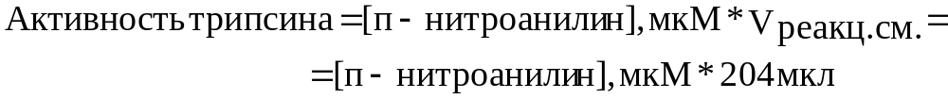Для полученных величин активности рассчитали среднее арифметическое значение и стандартное отклонение.

3.2.2 Влияние различных агентов на активность трипсина
Агенты в порядке убывания силы их влияния на активность трипсина: ДСН, ГГХ, ГТЦ, тиомочевина, NH4HCO3, KCl, NaCl, мочевина (рисунок 3).
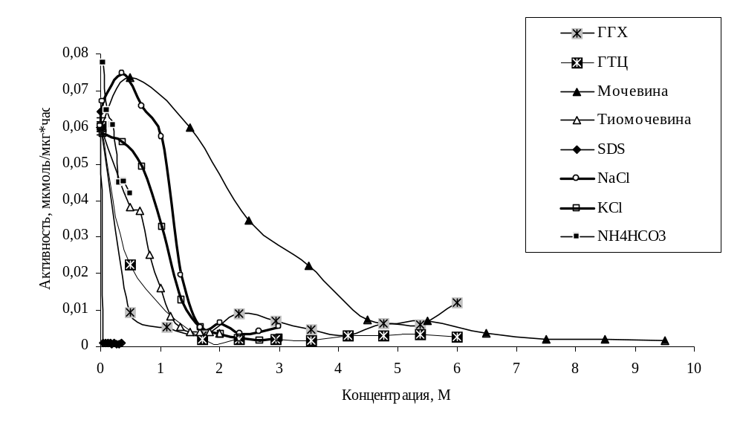
Рисунок 3 – Зависимость активности трипсина от концентрации различных веществ в реакционной среде

3.2.3 Оптимальные условия для протеолиза трипсином
В таблице 3.7 приведены оптимальные концентрации хаотропных агентов, детергента и солей, при которых активность трипсина максимально приближена к контрольной. Однако в случае с ГГХ, ГТЦ и ТМ, основываясь лишь на наших экспериментальных данных, сложно указать такую концентрацию. Можно только подчеркнуть, что она должна быть ниже использованной в эксперименте (знак <).
Таблица 3.7 – Оптимальные условия трипсинолиза
Агент | [Агент], М | <Активность трипсина>, мкмоль/мкг * час
– (контроль) | – | 0,600
ГГХ | <0,500 | 0,010
ГТЦ | <0,500 | 0,022
М | 1,500 | 0,060
ТМ | <0,500 | 0,038
ДСН | 0,003 | 0,064
NaCl | 1,033 | 0,057
KCl | 0,050 | 0,058
NH₄HCO₃ | 0,200 | 0,061

3.3 De novo секвенирование пептидов
МС/МС спектры, полученные в ходе эксперимента по оптимизации условий дериватизации, обрабатывались с помощью различного ПО (таблица 3.8). Выходные данные Spectrum Mill, представленные в таблицах 3.1–3.6, послужили контролем работы ПО PepNovo+. Именно с этими контрольными данными сравнивали предсказанные PepNovo+ аминокислотные последовательности пептидов с целью оценки эффективности работы этого ПО. Результаты сравнения представлены в таблице 3.9.
Таблица 3.8 – Программное обеспечение и МС/МС спектры, использованные в эксперименте по de novo секвенированию
МС/МС спектры белков: | ПО | Функция ПО
Lmw b5-Lmw CPR | Agilent MassHunter Workstation. Qualitative Analysis | получение МС/МС спектров в формате mzdata.xml
Lmw b5-Hmw CPR | Spectrum Mill | поиск белков, соответствующих полученным пептидам, в базе данных Swiss-Prot;
БСА | mz2mgf | конвертация mzdata.xml в mgf
ЧСА | PepNovo+ | de novo секвенирование пептидов

Таблица 3.9 – Эффективность de novo секвенирования по сравнению с секвенированием по базе данных SwissProt
Результаты секвенирования по SwissProt |  |  |  | Результаты de novo секвенирования |  |  | Эффективность de novo секвенирования
Длина  последова-тельности | Последовательность | Spectrum Mill Score | Средний Spectrum Mill Score ± SD | Лучшая предсказанная последовательность | RnkScr | PnvScr | N(верных АК) | Точность предсказания, % | Средняя ТП ± SD, %
7 | LCVLHEK | 10.49 | 10.49±0.15 | LCVLHEK | 7.380 | 70.265 | 7 | 100.00 | 76.19±21.82
7 | IVTDLTK | 10.21 | – | LVTDTLK | 4.274 | 64.735 | 4 | 57.14 | –
7 | VLTSGEK | 10.46 | – | VLTSGTR | 1.468 | 36.839 | 5 | 71.43 | –
8 | AEFVEVTK | 12.43 | 12.43±0.57 | AEFVEKE | 3.900 | 48.234 | 5 | 62.50 | 84.38±18.75
8 | TYETTLEK | 11.44 | – | TYETTLEK | 3.333 | 76.044 | 8 | 100.00 | –
8 | LEQLGAQR | 11.08 | – | LEQLGAQR | 6.174 | 100.835 | 8 | 100.00 | –
8 | VYTGEMGR | 11.55 | – | VYTGEGMR | 5.364 | 14.492 | 6 | 75.00 | –
9 | QTALVELLK | 11.52 | 11.52±0.81 | ALVPETR | 4.855 | 44.736 | 3 | 33.33 | 70.37±32.08
9 | YYTLEEIQK | 11.79 | – | YYTLEELQK | 5.188 | 118.756 | 8 | 88.89 | –
9 | IQTTAPPVK | 10.28 | – | LQTTAPPVK | 1.633 | 60.333 | 8 | 88.89 | –
10 | FKDLGEEHFK | 10.14 | 10.14±0.26 | FKDLGEEHFK | 1.403 | 121.184 | 10 | 100.00 | 85.00±21.21
10 | APILSDSSCK | 10.51 | – | APLLSDSS | 6.671 | 46.393 | 7 | 70.00 | –
11 | HLVDEPQNLIK | 10.88 | 10.88±0.53 | DEPQNLLK | 2.829 | 59.145 | 6 | 54.55 | 66.67±21.00
11 | GLVLIEELLVK | 10.91 | – | GLVLLEELLVK | 2.903 | 82.467 | 10 | 90.91 | –
11 | TGFNDSLLDIR | 11.82 | – | SAFNDSLLV | 0.654 | 57.926 | 6 | 54.55 | –
12 | YICDNQDTISSK | 12.89 | 12.89±0.32 | YLCDGNDATLSSK | -4.731 | 74.656 | 7 | 58.33 | 55.56±4.81
12 | AAFTECCQAADK | 13.39 | – | FTEFWDAADK | -1.924 | 88.964 | 7 | 58.33 | –
12 | TYIIGELHPDDR | 12.80 | – | GELYADDR | 0.339 | 30.361 | 6 | 50.00 | –
13 | LKPDPNTLCDEFK | 13.49 | 13.49±4.21 | PPTLYEEEK | 1.019 | 69.727 | 5 | 38.46 | 53.85±15.39
13 | HLMHLELDISDSK | 10.18 | – | HLELDLTTSK | -0.321 | 79.156 | 7 | 53.85 | –
13 | FLEEHPGGEEVLR | 18.54 | – | FLEEHPGGQQELK | 1.167 | 96.871 | 9 | 69.23 | –
14 | QYELVVHEDMDVAK | 15.12 | 15.12 | YELVVDPVTESVAK | -0.886 | 70.420 | 8 | 57.14 | 57.14
15 | KVPQVSTPTLVEVSR | 17.84 | 17.84 | VKPQVSTPTLVEDVK | 2.170 | 112.812 | 10 | 66.67 | 66.67
17 | IIELAGFLDSYIPEPER | 18.48 | 18.48±2.03 | LAGFLDSYLPEPER | -1.185 | 109.960 | 13 | 76.47 | 66.67±16.98
17 | IDDDLTLLSETLEEVLR | 16.13 | – | LTLLSETLEEVLR | 1.477 | 153.349 | 13 | 76.47 | –
17 | VFDEFKPLVEEPQNLIK | 14.43 | – | VFDYQLPLVEEGS | 0.154 | 54.581 | 8 | 47.06 | –
21 | EQAGGDATENFEDVGHSTDAR | 13.55 | 13.55 | AGGDATEFDEDL | 1.799 | 73.843 | 9 | 42.86 | 42.86

Анализируя данные таблицы 3.9, можно заметить, что с увеличением длины пептида снижается точность предсказания его аминокислотной последовательности с помощью PepNovo+. Максимальная средняя точность предсказания наблюдается для пептидов длиной в 10 (85,00±21,21%) и 8 аминокислотных остатков (84,38±18,75%). Однако высокие значения стандартных отклонений не позволяют говорить уверенно о найденной оптимальной для PepNovo+ длине пептида.
С увеличением длины пептида PepNovo+ хуже предсказывает N-концевые, а с последующим увеличением N- и С-концевые аминокислотные остатки. Возможная причина – недостаточно высокое качество МС/МС спектра.
На точности предсказания PepNovo+ сказались такие ошибки de novo секвенирования, как неверное положение 2 соседних аминокислотных остатков (VKPQVSTPTLVEDVK, а нужно KVPQVSTPTLVEVSR), а также замена верной аминокислоты на неверную, но с такой же массой (например, Иле на Лей в случае LQTTAPPVK, APLLSDSS а нужно IQTTAPPVK, APILSDSSCK).
Не наблюдается предполагаемых взаимосвязей между Spectrum Mill Score и точностью предсказаний PepNovo, а также между точностью предсказания и оценочными функциями PepNovo+.

Заключение
1. Наблюдается повышение процента аминокислотного покрытия в случае БСА и ЧСА, последовательно обработанных 1,4-дитиотреитолом и 2-иодацетамидом, обусловленное появлением пептидов, содержащих цистеин.
2. Агенты в порядке убывания силы их влияния на активность трипсина: додецилсульфат натрия, гуанидин-гидрохлорид, гуанидин-тиоцианат, тиомочевина, NH₄HCO₃, KCl, NaCl, мочевина. В работе приведены оптимальные концентрации хаотропных агентов, детергента и солей, при которых активность трипсина максимально приближена к контрольной.
3. С увеличением длины пептида снижается точность предсказания его аминокислотной последовательности с помощью PepNovo+.
С увеличением длины пептида PepNovo+ хуже предсказывает N-концевые, а с последующим увеличением N- и С-концевые аминокислотные остатки. Возможная причина – качество МС/МС спектра.
Для PepNovo+ характерны такие ошибки de novo секвенирования, как неверное положение 2 соседних аминокислотных остатков, а также замена верной аминокислоты на неверную, но с такой же молекулярной массой.
4. Полученные экспериментальные данные позволяют правильно планировать методики пробоподготовки для протеомного анализа и выбирать подходящий метод секвенирования пептидов.

Библиографический список
  - Proteomic Challenges: Sample Preparation Techniques for Microgram-Quantity Protein Analysis from Biological Samples / P. Feist [et al.] // Int. J. Mol. Sci. – 2015. – Vol. 16, № 2. – P. 3538–3563.
  - Shotgun proteomics: Tools for the analysis of complex biological systems / C.C. Wu [et al.] // Current Opinion in Molecular Therapeutics. – 2002. – Vol. 4, № 3. – P. 242–250.
  - Acetone precipitation of proteins [Electronic resource] – Mode of access: https://tools.thermofisher.com/content/sfs/brochures/TR0049-Acetone- precipitation.pdf – Date of access: 06.12.2017.
  - Collins, K.D. Charge density-dependent strength of hydration and biological structure / K.D. Collins // Biophysical Journal. – 1997. – Vol. 72, № 1. – P. 65–76.
  - A critical review of trypsin digestion for LC-MS based proteomics / H.K. Hustoft [et al.] // Integrative Proteomics / edited by Hon-Chiu Eastwood Leung [et al.] – Croatia, 2012. – Ch. 4. – P. 73–93.
  - DL-Dithiothreitol [Electronic resource] – Mode of access: https://www.sigmaaldrich.com/content/dam/sigma-aldrich/docs/Sigma/Product_Information_Sheet/d9163pis.pdf – Date of access: 06.12.2017.
  - OneQuant™ Iodoacetamide [Electronic resource] – Mode of access: http://www.gbiosciences.com/PDF/Protocol/OneQuant_Iodoacetamide.pdf – Date of access: 06.12.2017.
  - Iodoacetamide, Single-Use [Electronic resource] – Mode of access: https://assets.thermofisher.com/TFS-Assets/LSG/manuals/MAN0011661_Iodoacetamide_SgleUse_UG.pdf – Date of access: 06.12.2017.
  - Ферменты: в 3 т. / М. Диксон, Э. Уэбб. – М.: Мир, 1982. – Т. 1. – 392 с.
  - Liebler, D.C. Introduction to Proteomics. Tools for the New Biology / D.C. Liebler, Totowa. – NJ: Humana Press, 2002. – 198 p.
  - Algorythms for de novo peptide sequencing using tandem mass spectrometry / B. Lu [et al.] // DDT: BIOSILICO. – 2004. – Vol. 2, № 2. – P. 85–90.
  - De Novo Sequencing and Homology Searching / B. Ma [et al.] // Molecular & Cellular Proteomics. – 2012. – Vol. 11, № 2. – P. 1–16.
  - Algorythms for de novo sequencing of peptides from tandem mass spectra / J. Allmer // Expert Rev Proteomics. – 2011. – Vol. 8, № 5. – P. 645–657.
  - Preparation of Proteins and Peptides for Mass Spectrometry Analysis in a Bottom-Up Proteomics Workflow / R.L. Gundry [et al.] // Curr Protoc Mol Biol. – 2009. – Vol. 10, № 25. – P. 25–56.
  - A Clean, More Efficient Method for In-Solution Digestion of Protein Mixtures without Detergent or Urea / S.C. Kim [et al.] // J. Proteome Res. – 2006. – Vol. 5, № 12. – P. 3446–3452.
  - Solid Phase Extraction Application Guide – [Electronic resource] – Mode of access: http://ftp.mn-net.com/english/Flyer_Catalogs/Chromatography/SPE/SPE_Applis. pdf – Date of access: 06.12.2017.
  - Guide to Solid Phase Extraction [Electronic resource] – Mode of access: http://www.sigmaaldrich.com/Graphics/Supelco/objects/4600/4538.pdf – Date of access: 06.12.2017.
  - Na-Benzoyl-D,L-arginine 4-nitroanilide hydrochloride [Electronic resource] – Mode of access: https://www.sigmaaldrich.com/content/dam/sigma-aldrich/docs/Sigma/Product_Information_Sheet/b4875pis.pdf – Date of access: 06.12.2017.
  - N-methoxysuccinyl -ala-ala-pro-val p-nitroanilide – Mode of access: https://www.sigmaaldrich.com/content/dam/sigma-aldrich/docs/Sigma/Product_ Information_Sheet/2/m4765pis.pdf – Date of access: 06.12.2017.
  - Методические указания к лабораторным работам по биоорганической химии / И.Л. Вовчук [и др.] – Одесса: Астропринт, 2011. – 69 с.
  - UniProt [Electronic resource] – Mode of access: http://www.uniprot.org – Date of access: 06.12.2017.
  - Agilent Spectrum Mill MS Proteomics Workbench Software Basics [Electronic resource] – Mode of access: http://proteomics.broadinstitute.org/millhtml/SM_instruct/SMallman.htm#review Fields – Date of access: 06.12.2017.

приложения
Приложение А

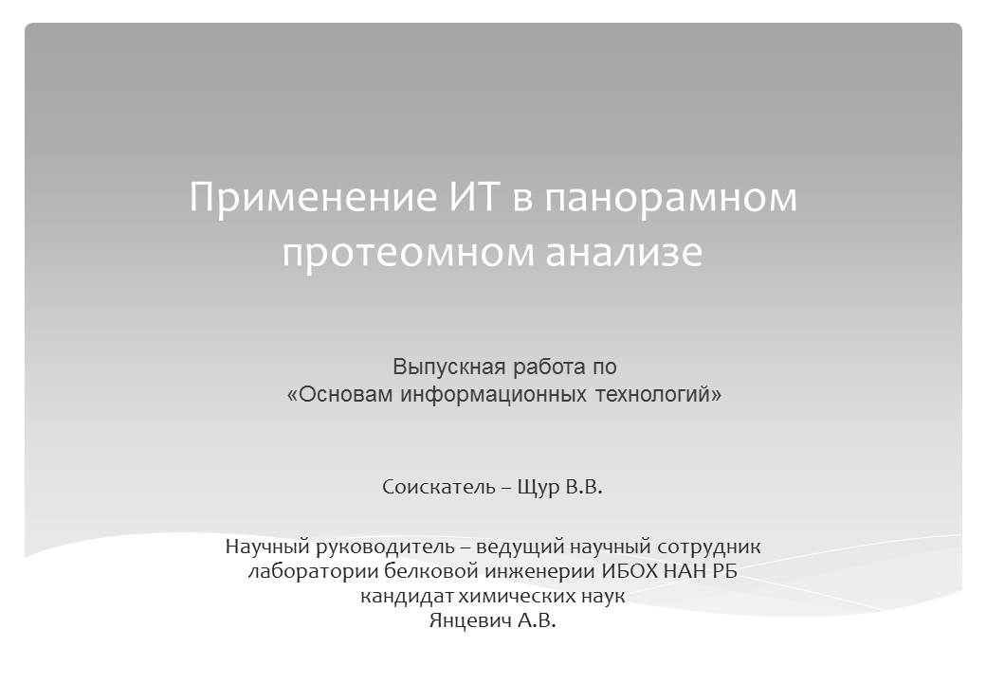
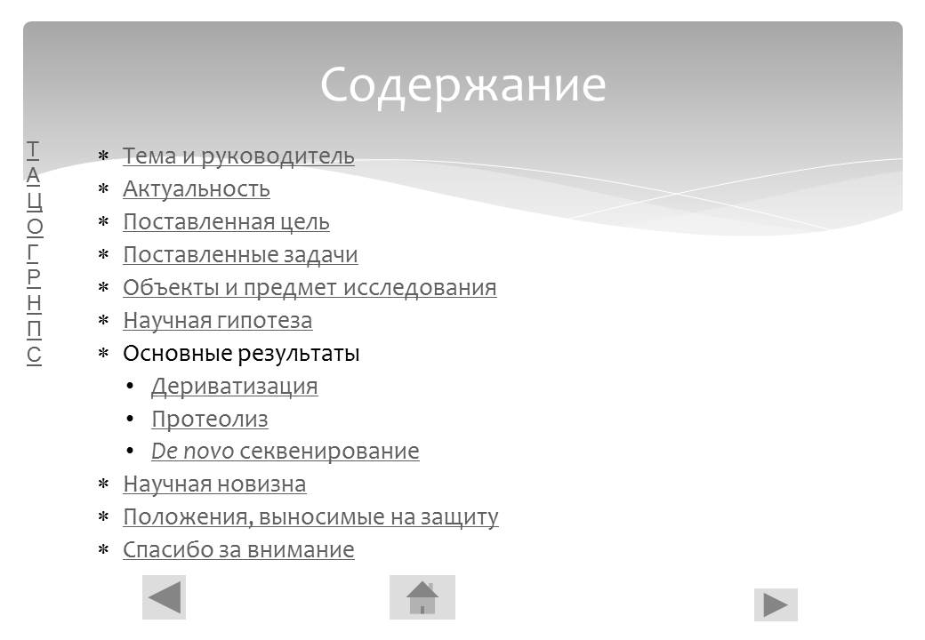
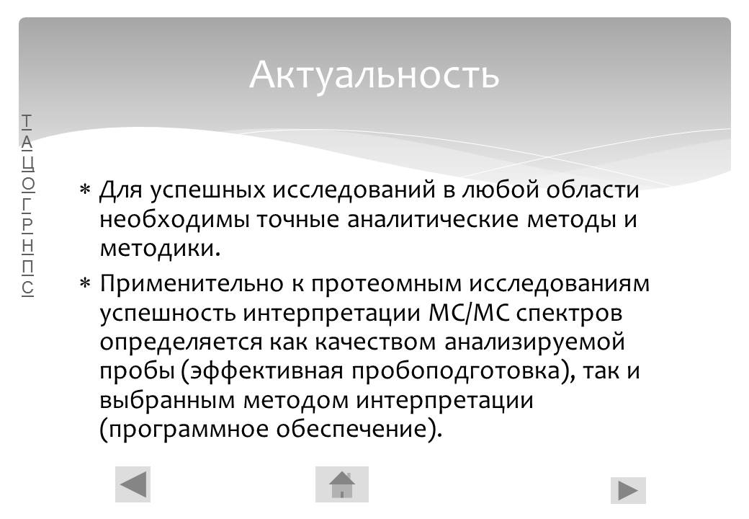

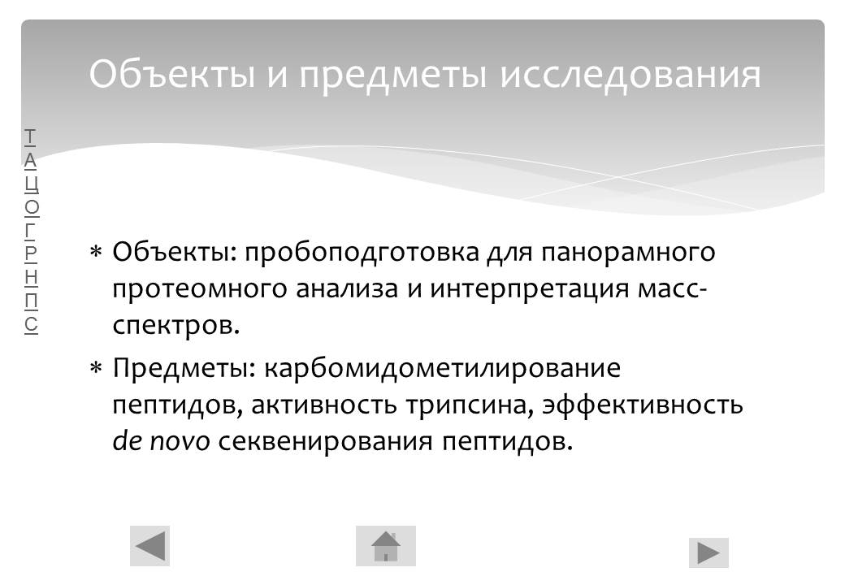
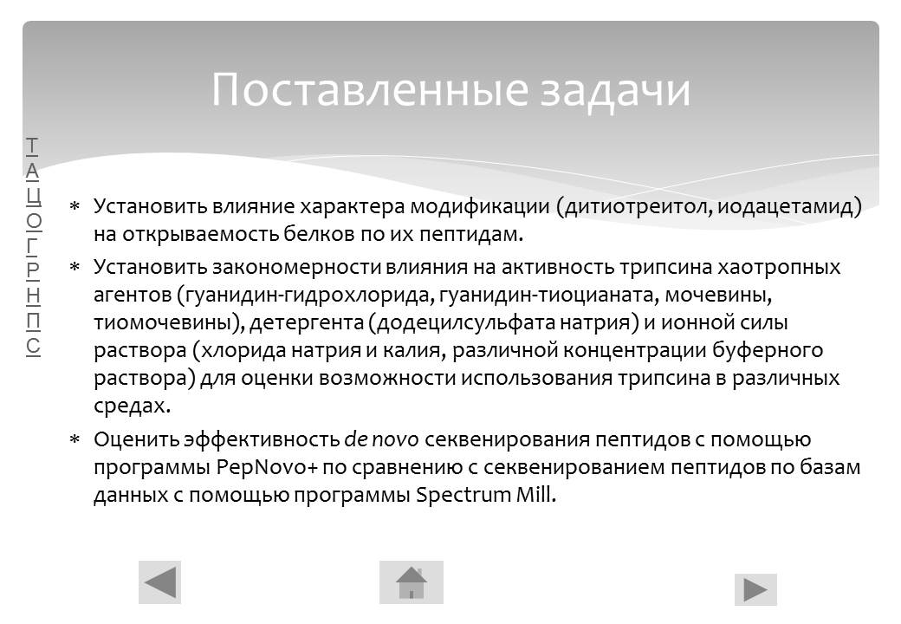
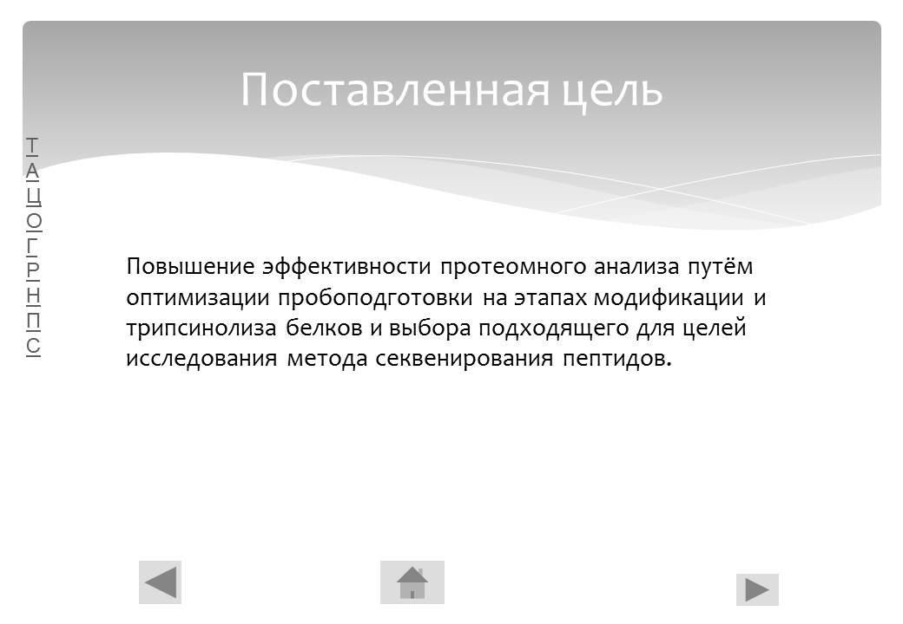
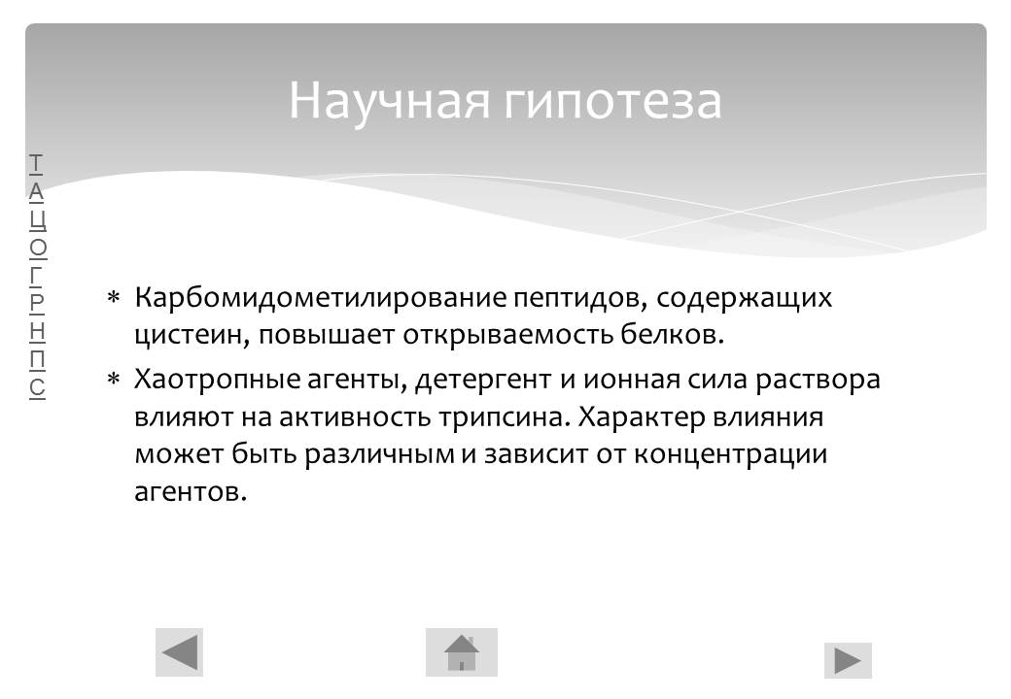

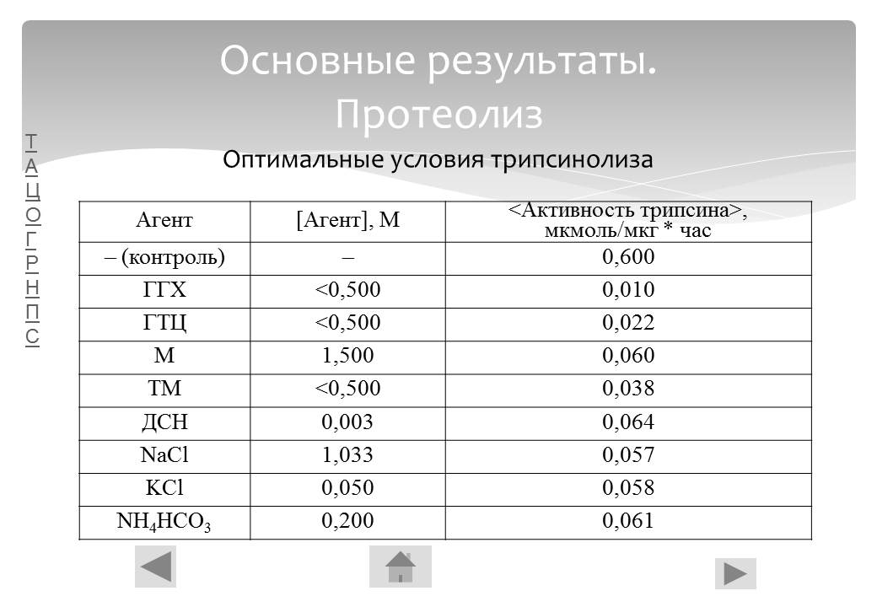
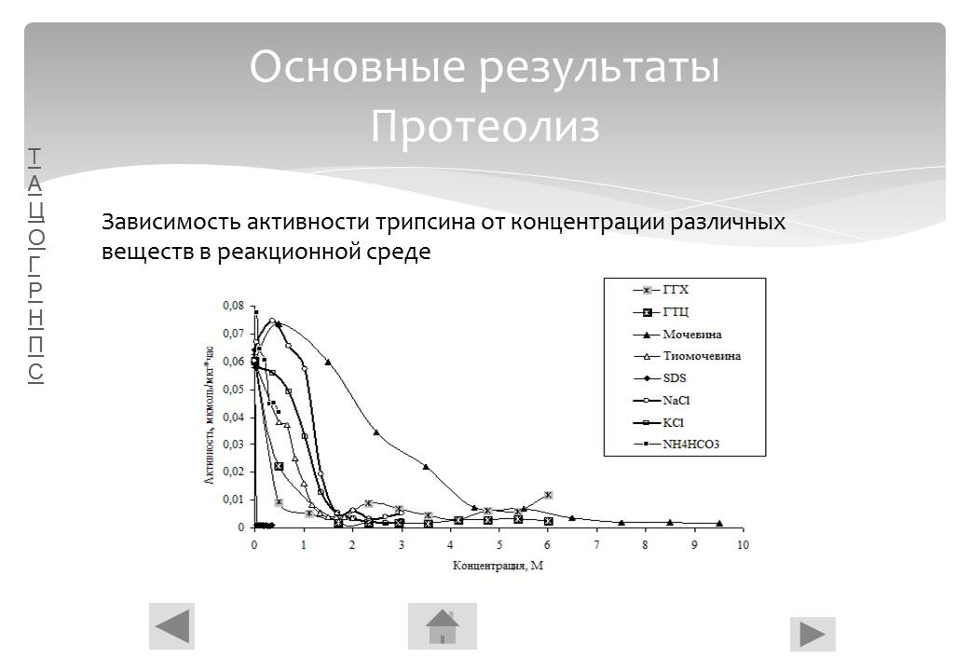
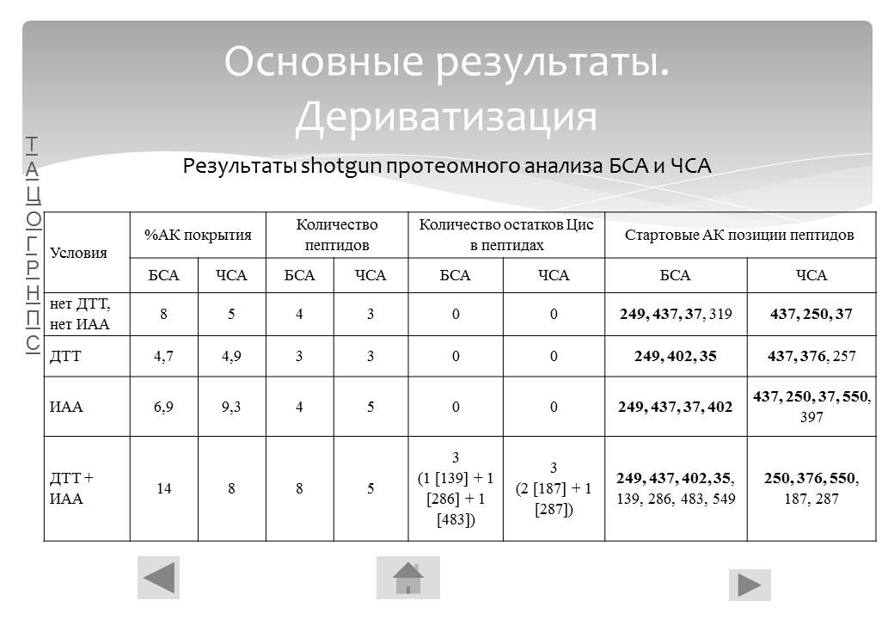
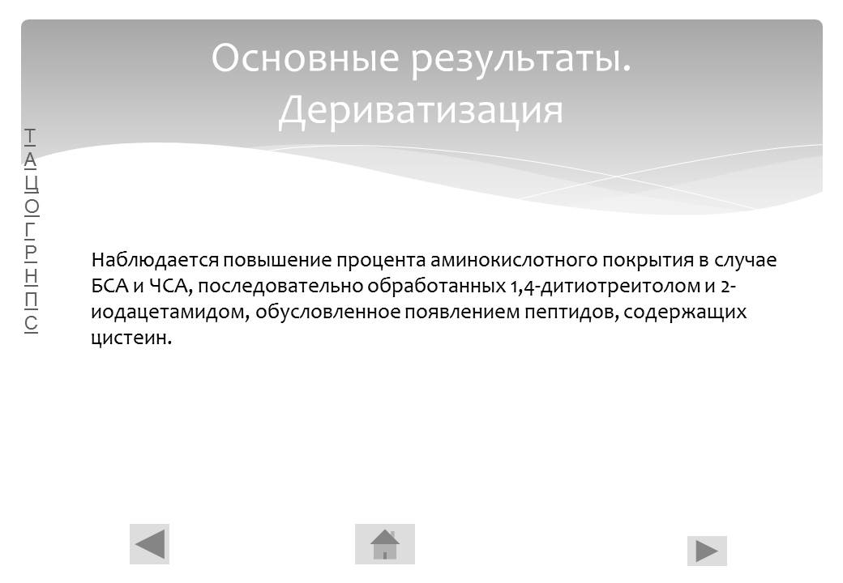


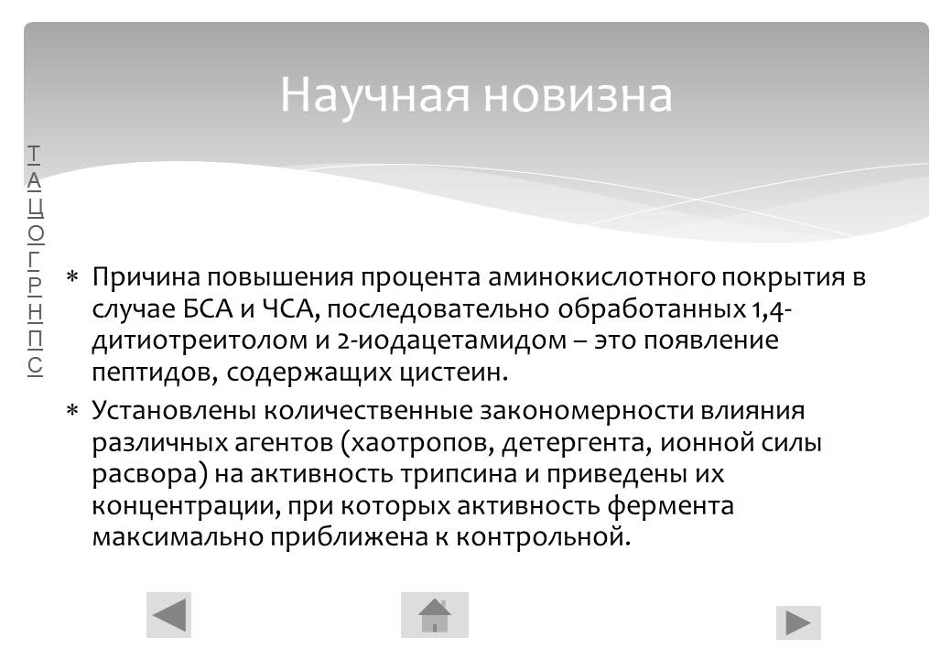
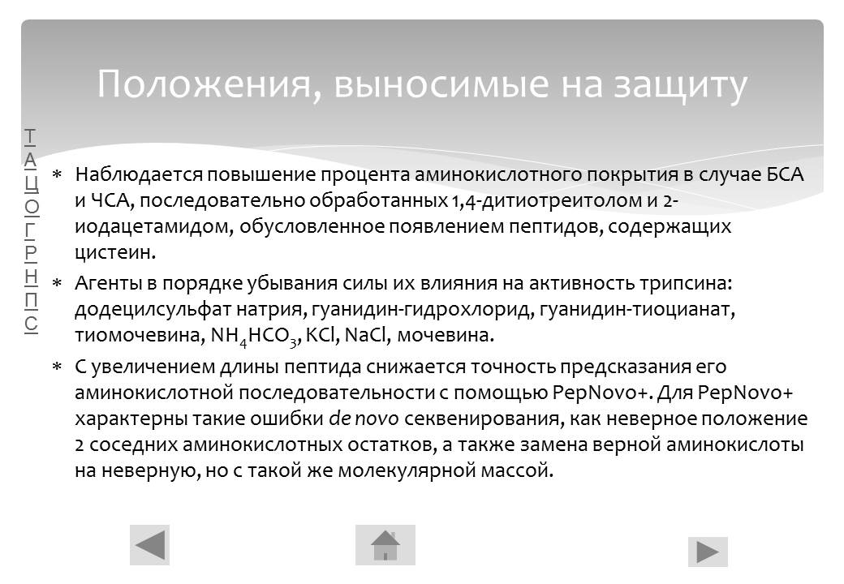
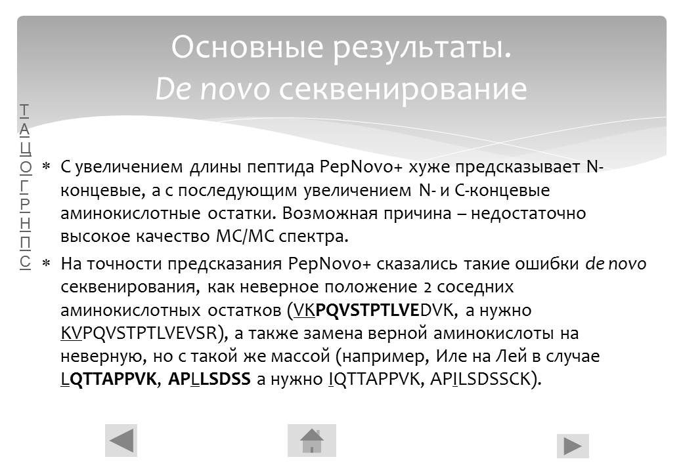

приложение В

